山口県大島防災センター展示物更新業務 仕様書

１　業務名

　　山口県大島防災センター展示物更新業務

２　業務の目的

　　山口県大島防災センターは、南海トラフ地震への対策として整備された施設で、大規模災害発生時には災害応急対策拠点として、また、平常時には展示施設による防災教育や、一般県民への防災活動の場の提供等により、地域の防災力向上のために活用している。

こうした整備の目的を踏まえ、県民の防災意識のさらなる向上を図るため、山口県大島防災センターの展示物を、能登半島地震をはじめとする近年発生した大規模地震・津波に係る展示物に更新するもの。

３　業務委託期間

　　契約締結の日から令和７年３月31日まで

４　履行場所

山口県大島郡周防大島町大字久賀5066-5

山口県大島防災センター　エントランスホール（地域ゾーン）

５　業務内容等

　　山口県大島防災センターのエントランスホールには、「固定式展示物」と「移動式展示物」が設置されており、本業務では「移動式展示物」について、以下のとおり更新等を行う。

　　なお、現行の「移動式展示物」は、「地震動予測地図」等の印刷物をホワイトボードに貼り付けている（別添参照）が、本業務の展示更新に併せて、県が撤去を行う。

（１）展示物の制作・設置等

　　○展示物の制作に必要なデータ等を確保し、本業務の目的達成のために有効な展示物の制作・展示を行うこと。

○展示物の内容は、地震・津波に対する日頃の備えや地震・津波発生時にとるべき行動、過去に発生した地震・津波の被害の様子などを分かりやすく伝えるものを想定しており、印刷物以外の展示方法も可とする。

○展示物は、通年展示を前提とした耐久性を有するとともに、利用者の安全性に十分配慮したものとすること。

○山口県大島防災センターは、大規模災害発生時に災害応急対策拠点施設として活用する施設であることから、展示物の設置は、可動可能な方法とすること。

○展示物の設置場所は、エントランスホールの地域ゾーン内とし、緊急ゾーンや脅威ゾーンとの周遊、出入口との動線を考慮したものとすること。

○展示物の制作及び設置前に、完成品のイメージや材質、配置図や平面図等を作成し、県防災危機管理課の承認を受けること。

（２）関係者との調整

　　○業務遂行にあたっては、県防災危機管理課、山口県大島防災センター等の関係者と十分に連絡、調整を行うこと。

（３）納入場所

　　○上記４のとおり

（４）成果の報告等

　　○業務完了後に、写真を添付した成果報告書を出すること。

５　データ等の権利関係の扱いについて

　　○使用するデータ等の権利関係等の諸手続及びそれに係る費用については受託者で対応すること。

　　○本事業で作成されたデータ等の使用及び著作権の複製に関する権利はすべて県に帰属すること。

○作成したデータ等、成果報告書は、その内容をＣＤ－Ｒ等で納品すること。

６　再委託の禁止

　　本業務の全部を一括して第三者に再委託することは認めない。

７　その他

　　○業務の実施にあたっては、県防災危機管理課と随時打ち合わせを行い、調整を図ること。

○本仕様に関わらず、本業務の目的達成に向け、より効果が見込まれる手法等があれば提案すること。

○本業務履行のための人件費、旅費、通信費、使用料、講師等招聘に係る経費、印刷製本費及び契約費用等一切の経費は、本業務の委託料に含まれるものとする。

【別添】

現行の移動式展示物

○展示場所：エントランスホール内の地域ゾーン

（正面入口）

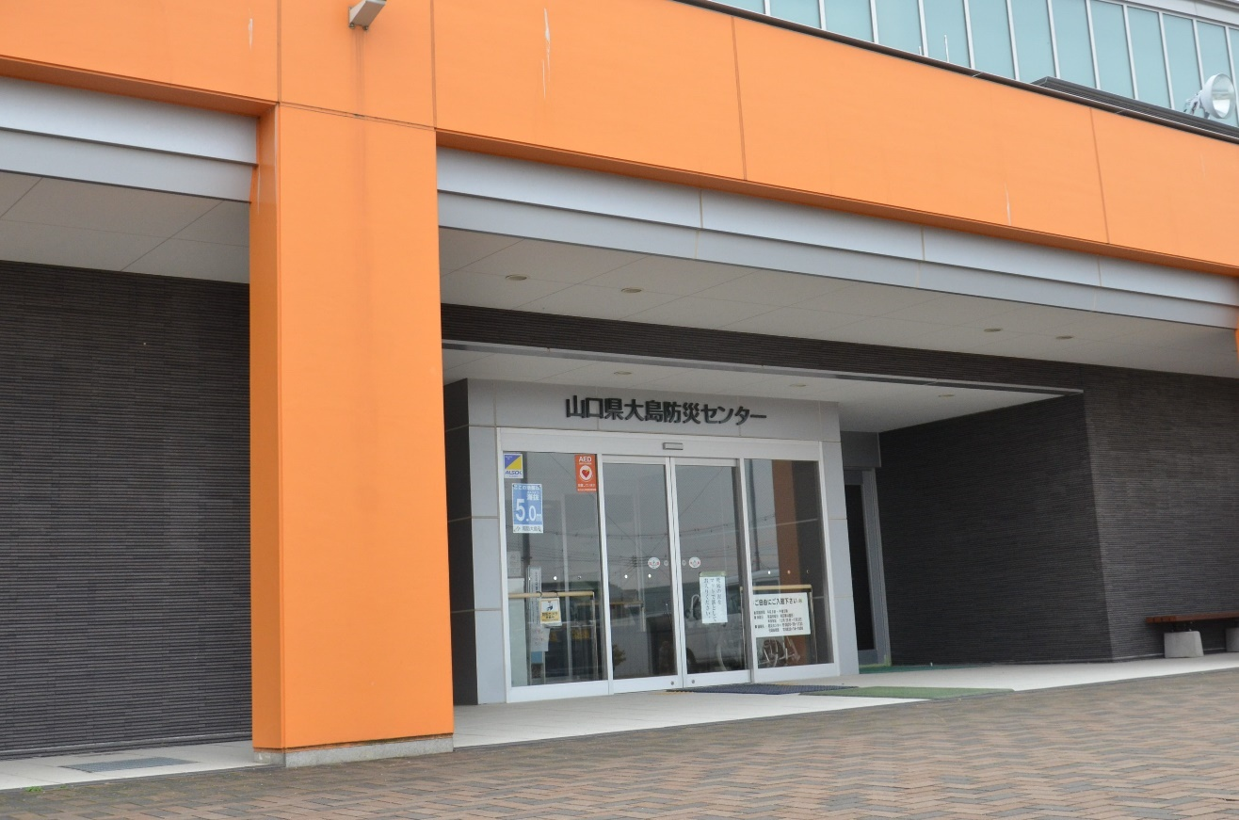

　（館内マップ）

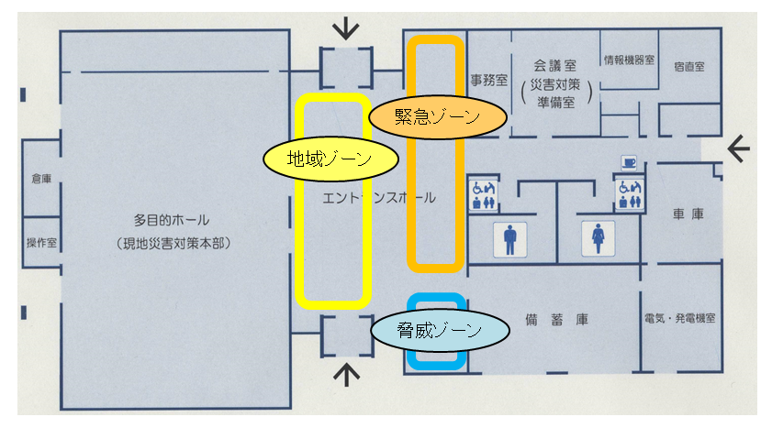

○更新対象物：ホワイトボード３台で展示

　（エントランスホールの状況）

　　　　 からの撮影

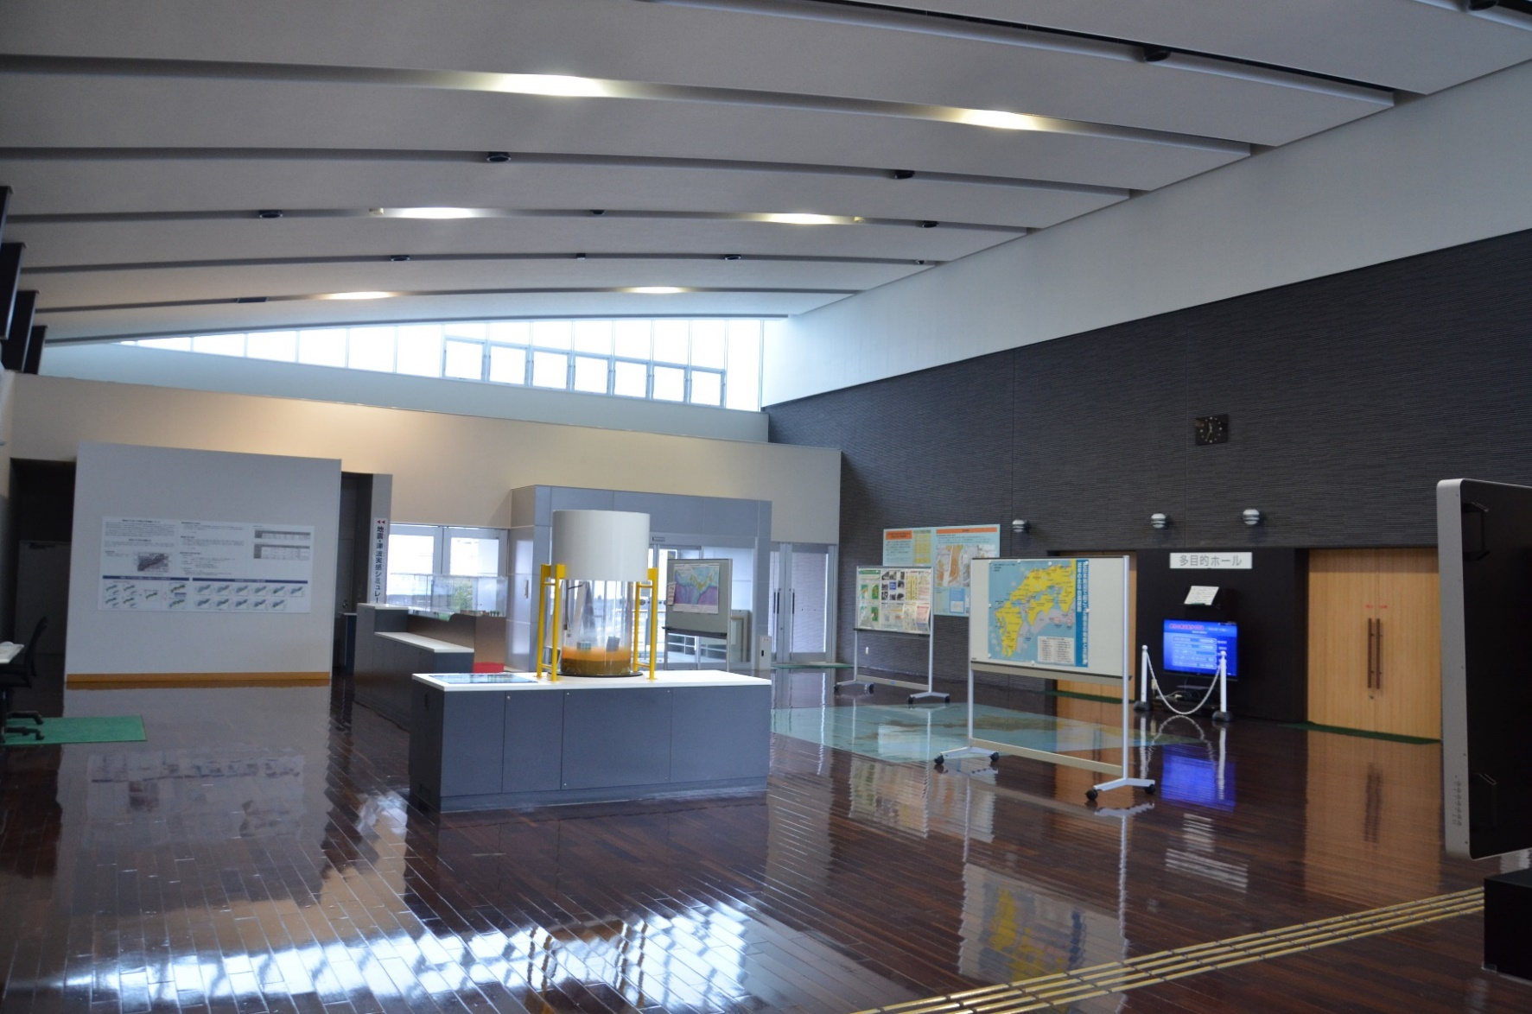

　（ホワイトボードでの展示物の一部）

